测试名称：300公里双向图传拉距测试
测试时间：2023年12月14日
测试地点：五股尖（海拔1618米）到江西九岭尖（海拔1794米），如下图所示距离为277KM。
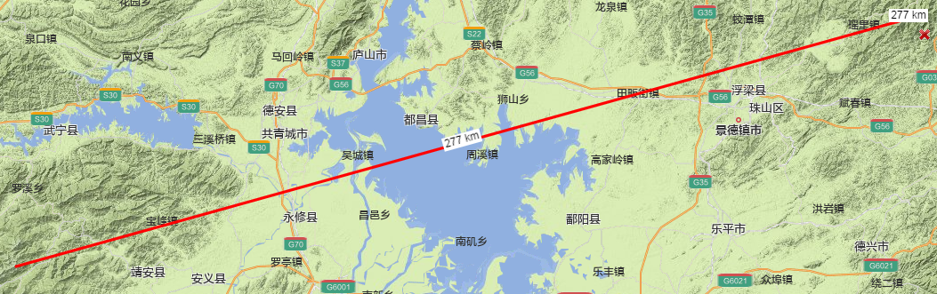
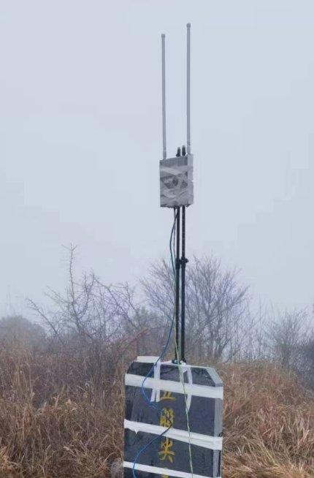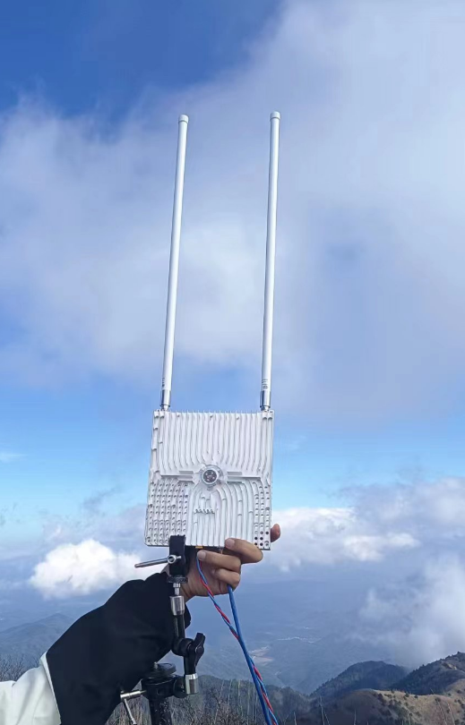
测试方法：五股尖九岭尖两地各放置模块，模块接电脑相互灌包测试实时带宽。
测试模块型号：
- 7020-46-1400：双发发双收双向图传，最大发射功率46dBm（支持强推到47dBm），中心频点1400MHz，最大支持20MHz带宽，单向最大47mbps码率，支持MESH组网，最远支持500KM。
测试数据汇总:
7020-46-1400
带宽（MHz） | 频率（MHz） | 距离  （km） | 空中衰减（dB） | 发射功率（dBm） | 噪底(dBm) | 天线增益  （dBi） | 天线增益  （dBi） | SNR  （dB） | 五SNR  (dB) | 九SNR  (dB) | - 九  （mbps） | 九-五（mbps）
20 | 1400 | 277 | 144.2 | 50 | -96 | 5 | 5 | 11.8 | 13 | 13 | 11.8 | 11.8
注释：46dBm模块发射功率强推到47dBm,双发47dBm，即等效于单发47+3=50dBm。

具体测试数据见下部分：
测试地点偏僻扫描：
用泰克便携式频谱扫描九岭尖1.4G频谱如下图所示，1350-1450带内很干净。

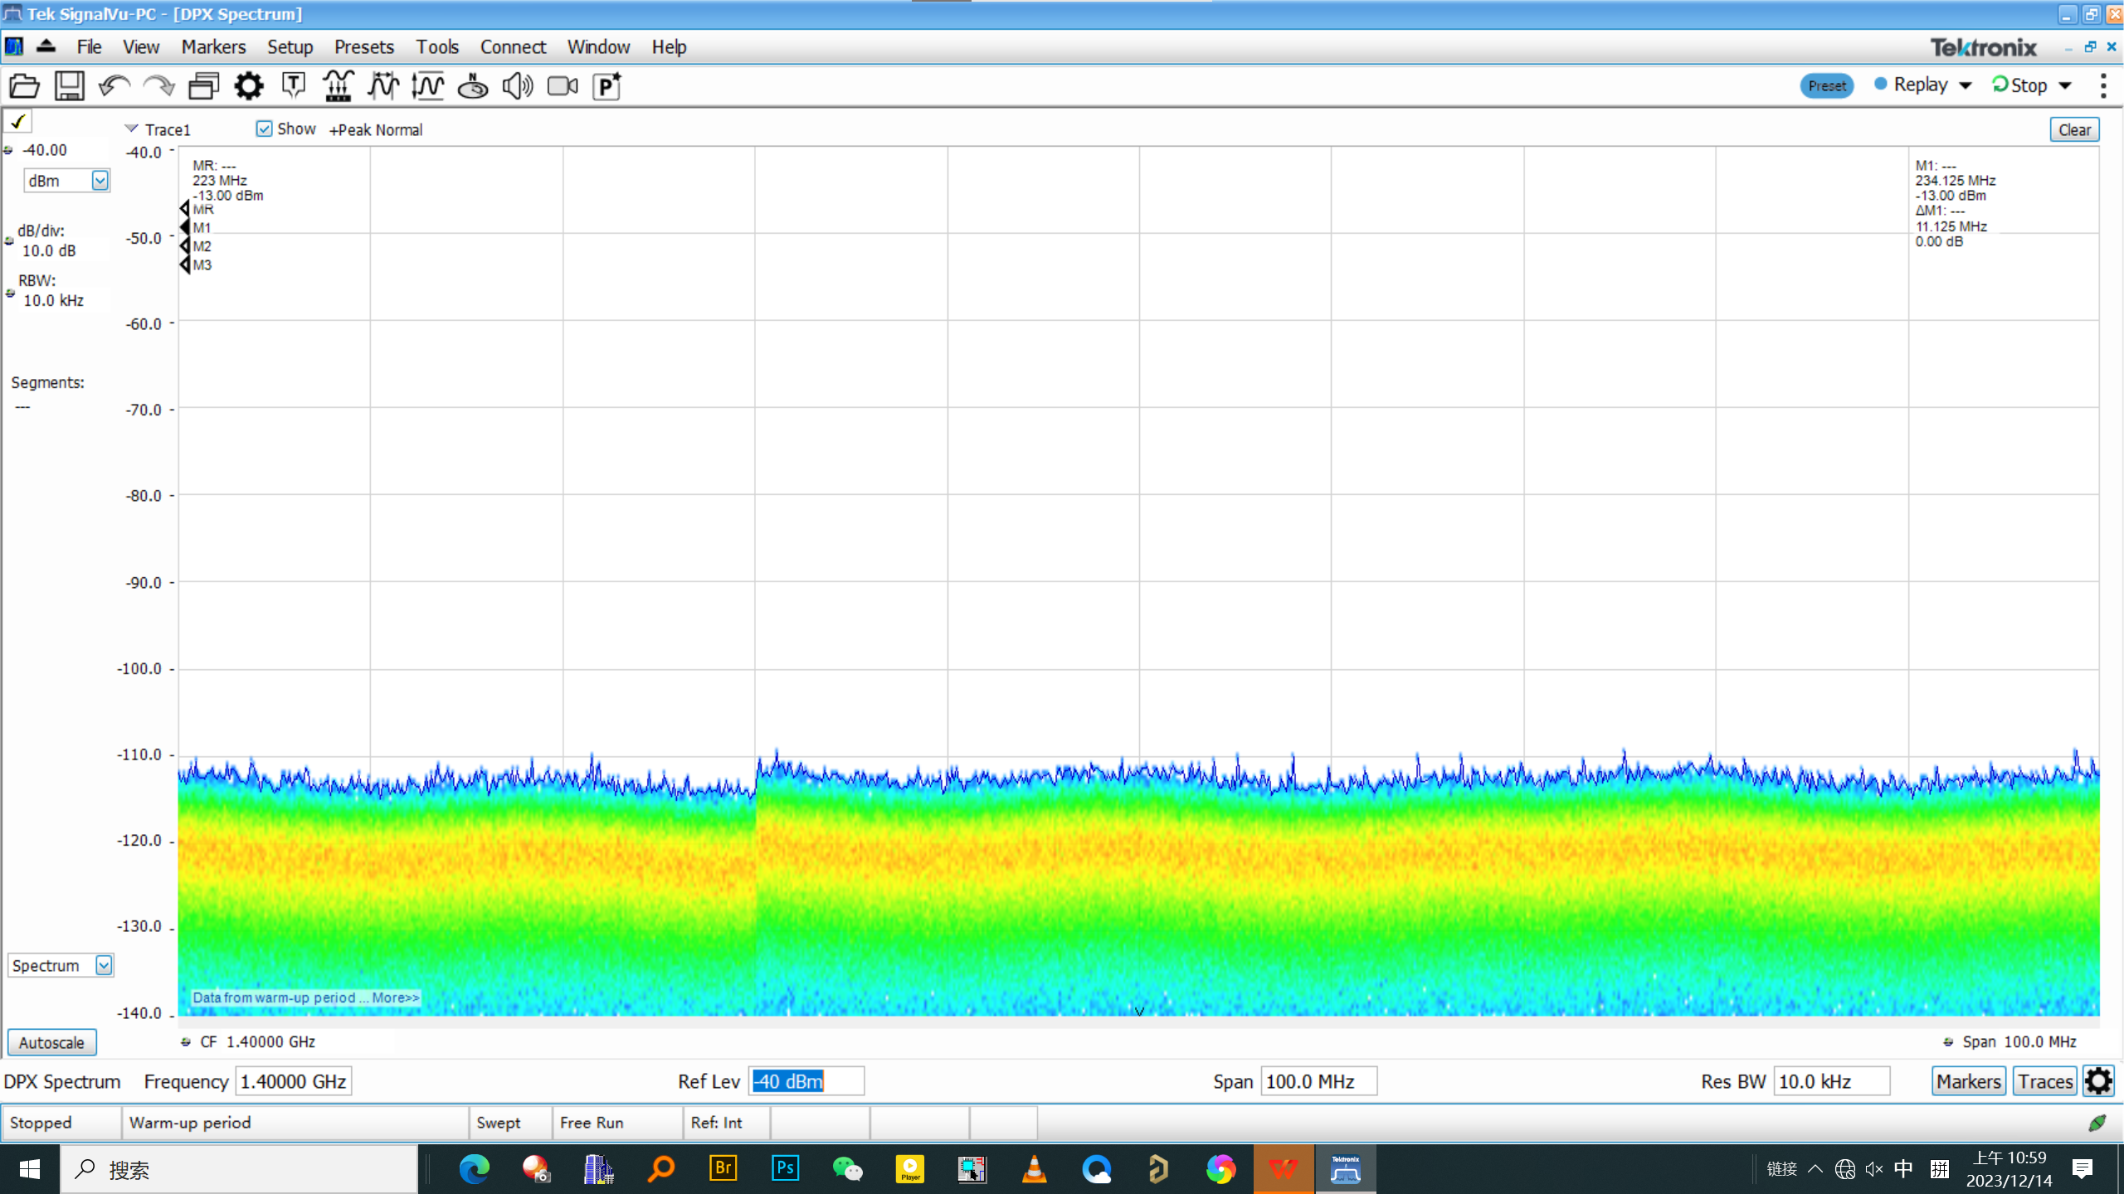
测试设备的参数设置：
固定频率1.4G，带宽20MHz，详细设置如下图所示：
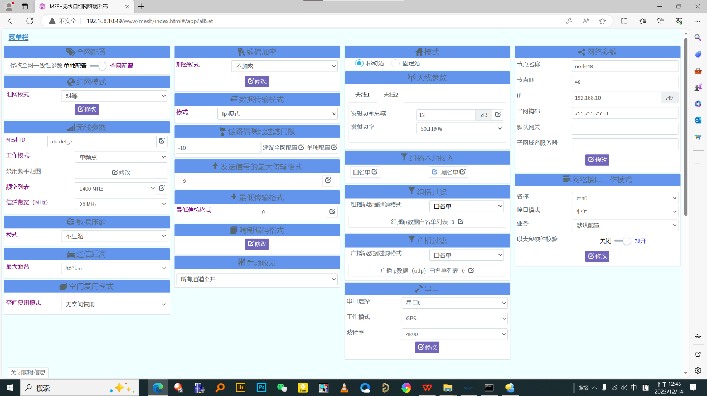
两地相互灌包数据：
五股尖往九岭尖灌包如下图所示：
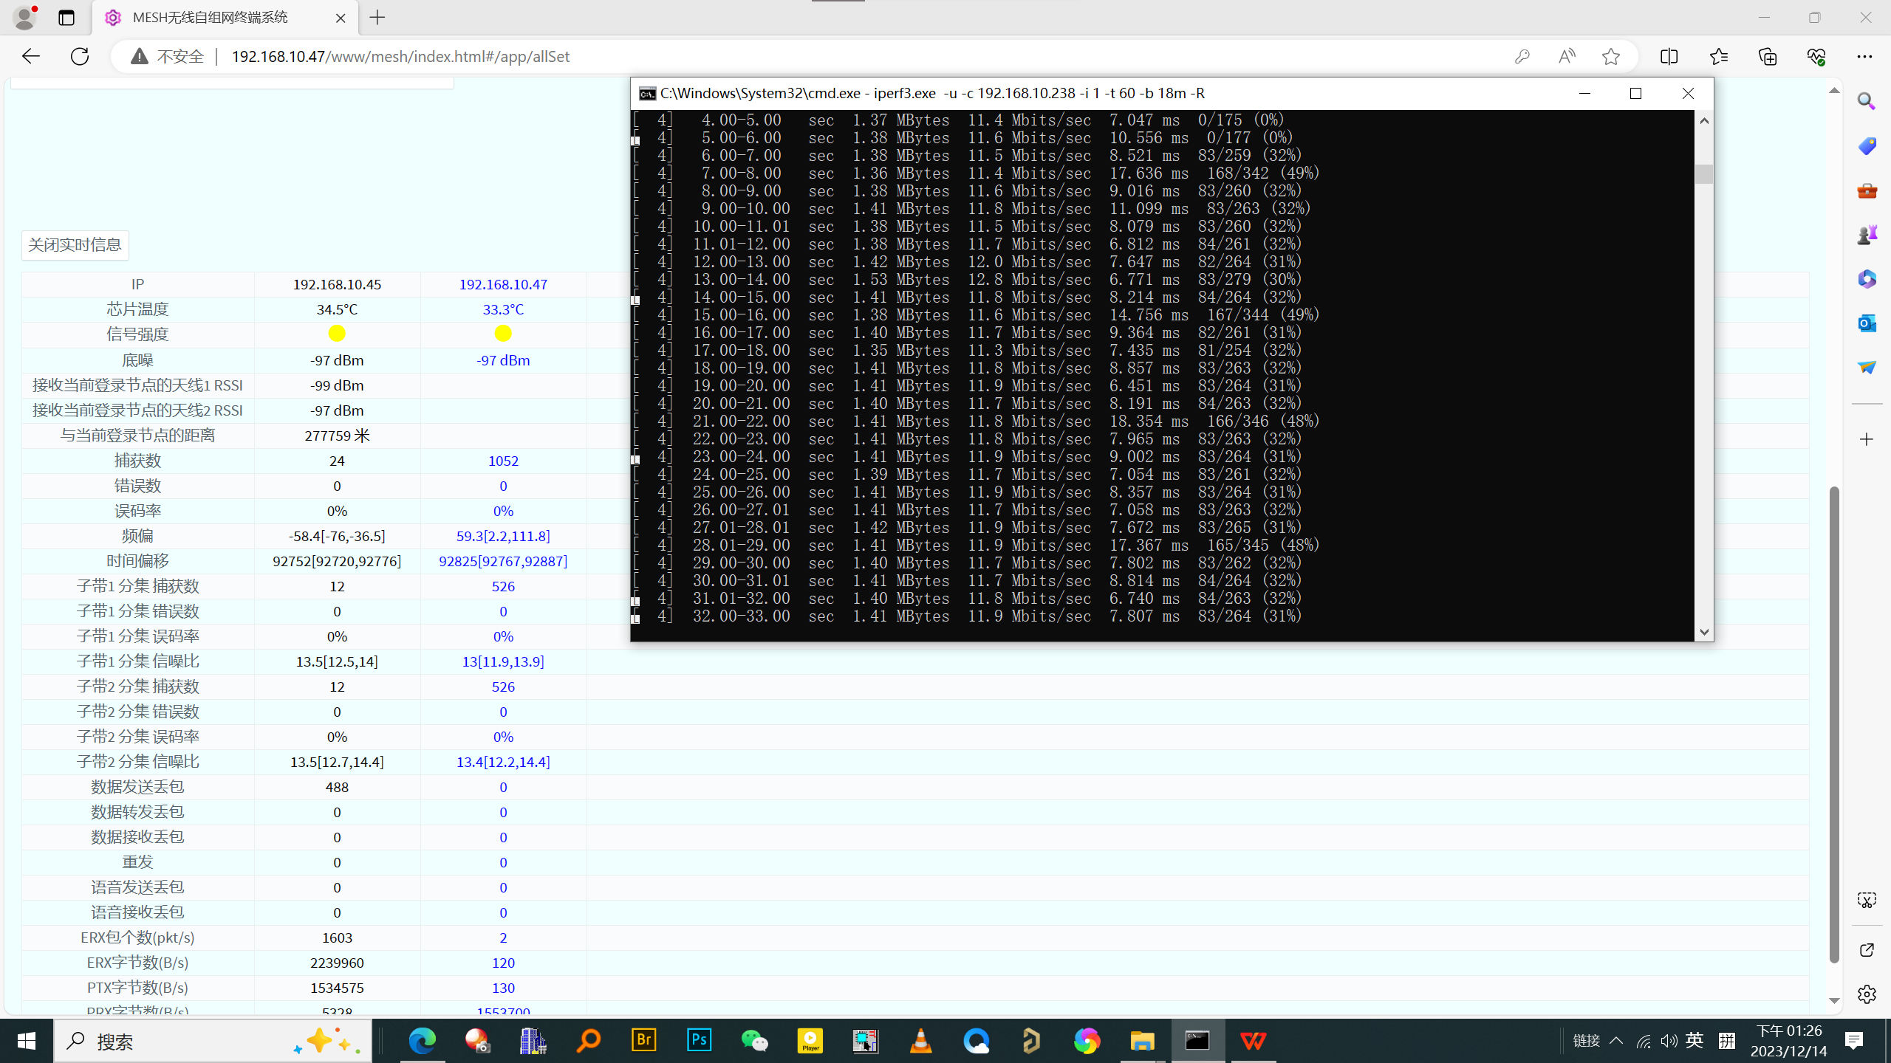

九岭尖往五股尖灌包如下图所示：
